

**Carl Warrlich GmbH**

Presse-Mitteilung 6/2016

Treffurt, den 15. September 2016

Carl Warrlich GmbH auf der gafa 2016 in Köln:

**Top-Messehighlight: FLAMAX™ Der Grüne -Weiße Anzünder**

Die Carl Warrlich GmbH, der Marktführer für Anzündhilfen, blickt auf drei sehr erfolgreiche Messetage in Köln zurück und zieht nach der spoga/gafa 2016 eine ausgesprochen positive Bilanz. Im Vergleich zu den Vorjahren habe gerade die Zahl der internationalen Kunden deutlich zugenommen, so Geschäftsführer Alexander Häßler. Aber auch einen Besucherzuwachs aus dem Inland konnte man bei der Carl Warrlich GmbH verzeichnen.

Das Highlight unter den Neuheiten war für die Besucher der FLAMAX™ Der Grüne-Weiße Anzünder, ein ökologischer Anzünder, der im Herzen „Grün“ ist und dabei wie ein herkömmlicher weißer Anzünder aussieht. Mit dieser Neuheit möchte die Carl Warrlich GmbH Handel und Verbraucher zum Umdenken einladen und beweist, dass der FLAMAX™ Der Grüne-Weiße im schicken weißen Look voller Ökoqualität steckt. „Diese Neuheit ist extrem gut angekommen,“ so Vertriebsleiter International Holger Knipping, und weiter: „Aber auch die neuen FLAMAX™ Feuerwalzen und das neue FLAMAX™ Anzündgranulat – beides Neuheiten aus der Produktlinie der ökologischen Anzünder – haben unsere Kunden überzeugt. Sie haben genau verstanden, wie diese Produkte funktionieren.“

Auch optisch setzte die Carl Warrlich GmbH auf der diesjährigen gafa neue Maßstäbe. Im Mittelpunkt der Messepräsentation stand der Ökobaum, ein Display, das die Ökoqualität des FLAMAX™ Der Grüne-Weiße Anzünders herausstellt. Überhaupt arbeitet man bei der Carl Warrlich GmbH fortlaufend an der Weiterentwicklung aufmerksamkeitsstarker Shop-Präsentationen für den POS und zeigte auf der gafa 2016 eine Optimierung des bewährten XXL Anzündshops. Der Shop ermöglicht die Dauerplatzierung sämtlicher FLAMAX™ Sommer- und Winteranzünder und ist seit Jahren für die übersichtliche Warenpräsentation die Nummer Eins in der Branche. In der neuen Version wurden die Bausteine komplett verschoben und die FLAMAX™- Markenwelt somit neu und noch übersichtlicher geordnet. (Warrlich)

Mehr Informationen unter www.warrlich.eu

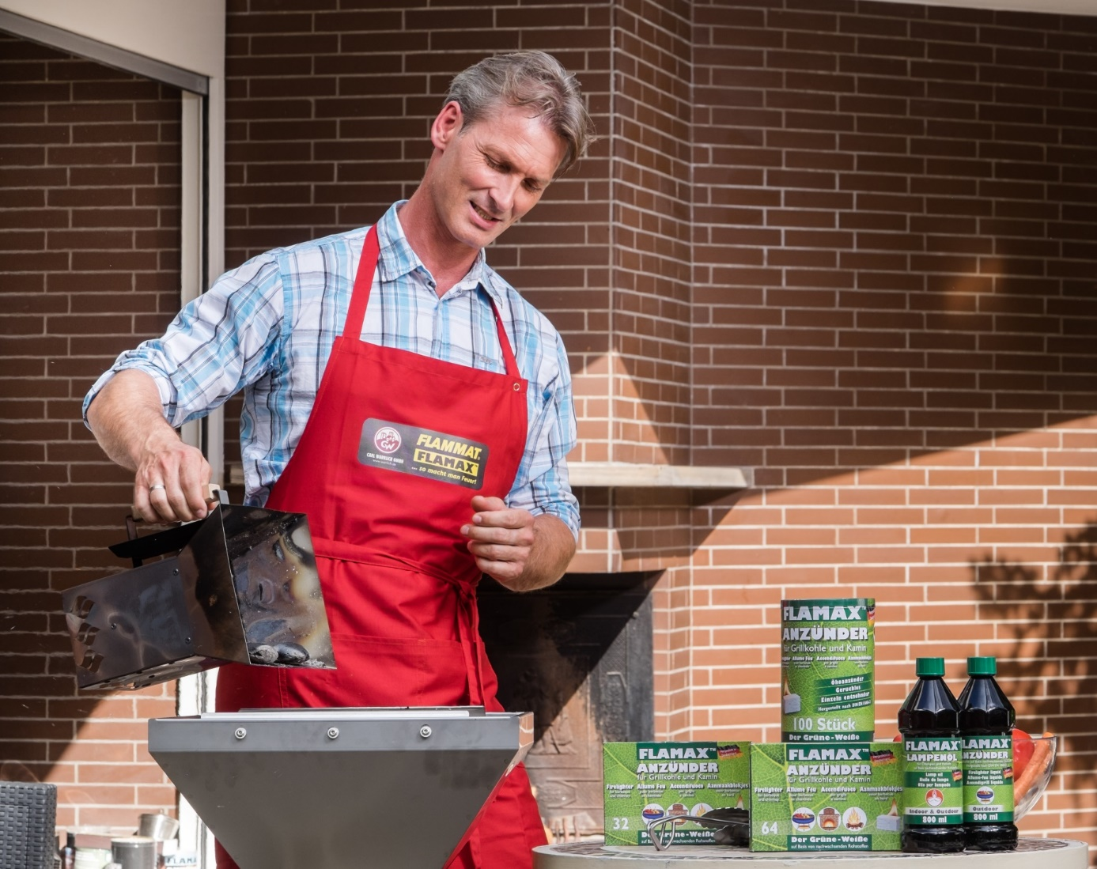

Foto: Warrlich/2016

Ein ausgesprochen positives Fazit zieht die Carl Warrlich GmbH nach drei erfolgreichen Messetagen in Köln. Der Marktführer für Anzündhilfen präsentierte auf der spoga/gafa als Messehighlight den neuen FLAMAX™ Der Grüne-Weiße Anzünder, einen ökologischen Anzünder, der im Herzen „Grün“ ist und dabei wie ein herkömmlicher weißer Anzünder aussieht. Zufrieden zeigte man sich auch mit dem Besucherzuspruch, besonders die Zahl der internationalen Kunden stieg im Vergleich zu den Vorjahren deutlich an. (Warrlich)

Text ca. 1.997 Zeichen, Abdruck honorarfrei * Beleg erbeten

**Text und Bild zum Download auch unter http://www.warrlich.eu/presse**